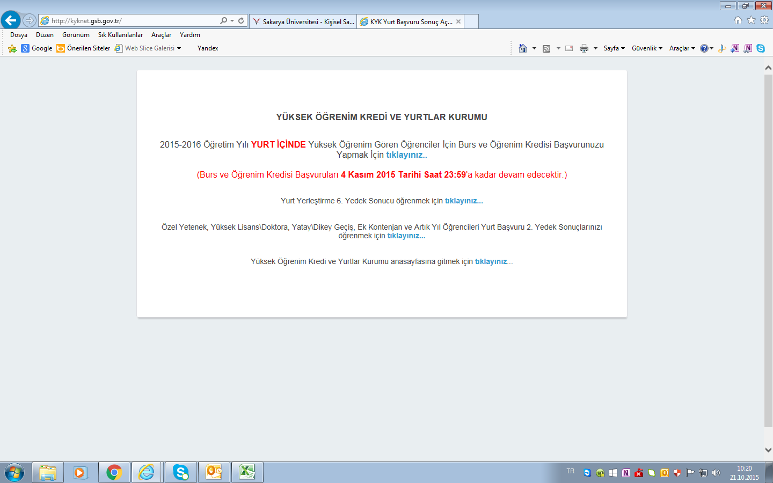

2015-2016 Öğretim Yılı YURT İÇİNDE Yüksek Öğrenim Gören Öğrenciler İçin Burs ve Öğrenim Kredisi Başvuruları başlamış olup, 04 Kasım 2015 günü sona erecektir. Başvurular http://kyknet.gsb.gov.tr/ adresinden yapılacaktır.
Yurtdışında okuyan öğrenciler için başvuru ise en kısa zamanda açılacaktır.

